《数据结构与算法课程综合实验》实验报告

1. 实验目的

经过前期的理论学习和实验操作后，需要一个综合实验训练将整门课程内容进行融合，促进自己对数据逻辑结构，储存结构，基本运算，算法及不同算法比较和分析的掌握和运用，通过本门课程学习，让自己初步具备分析问题，解决问题的能力，养成良好的程序设计风格。

1. 实验内容

设计开发一个“云中名医馆”信息管理系统，系统应具备的功能包括：医生注册，登录，医生基本信息录入，储存，医生坐班时间的添加，修改，病人注册，登录，挂号，就诊等。

1. 开发环境

程序设计开发基于Visual C++ 6.0

1. 设计思路流程图

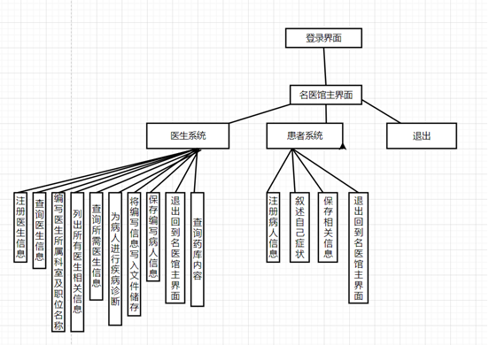

1. 相关代码实现

病人菜单

void mainmeun()

{

printf("\n");

printf(" 欢迎使用名医管理系统-------患者篇\n");

printf("\*\*\*\*\*\*\*\*\*\*\*\*\*\*\*\*\*\*\*\*\*\*\*\*\*\*\*\*\*\*\*\*\n");

printf("1.注册新病人信息\n");

printf("3.写自己症状\n");

printf("7.保存\n");

printf("9.离开\n");

printf("\*\*\*\*\*\*\*\*\*\*\*\*\*\*\*\*\*\*\*\*\*\*\*\*\*\*\*\*\*\*\*\*\*\n");

}

医生界面菜单

void mainmeun1()

{

printf("\n");

printf(" 欢迎使用名医管理系统-------医生篇\n");

printf("\*\*\*\*\*\*\*\*\*\*\*\*\*\*\*\*\*\*\*\*\*\*\*\*\*\*\*\*\*\*\*\*\n");

printf("1.注册医生信息\n");

printf("2.按ID查询医生信息\n");

printf("3.编写医生所属科室及职位名称\n");

printf("5.列出所有医生信息\n");

printf("6.查询病人信息\n");

printf("7.注册病人信息\n");

printf("10.写病历\n");

printf("11.病人消费\n");

printf("4.修改病人病历\n");

printf("12.列出所有病人信息\n");

printf("13.载入所有病人信息\n");

printf("14.保存\n");

printf("15.查询药品库存\n");

printf("9.离开\n");

printf("\*\*\*\*\*\*\*\*\*\*\*\*\*\*\*\*\*\*\*\*\*\*\*\*\*\*\*\*\*\*\*\*\*\n");

}

登录界面

void login()

{

system("cls");

system("color f5");

char name[10];

char password[10];

printf("\n\n\n\n\n\n\n\n\n\n\n");

in:printf("请输入用户名：");

gets(name);

printf("请输入密码：");

gets(password);

if(strcmp(name,"SZ")==0&&strcmp(password,"2001827")==0)

{

printf("登录成功！！！");

system("cls"); //清屏

}

else

{

printf("用户名或密码错误，登录失败！！！\n");

printf("请重新输入：\n");

goto in;

}

}

医生信息创建

node3 \* create1(node3 \*p2)

{

node3 \*p3;

p3=(node3 \*)malloc(sizeof(node3));

printf("请输入医生ID\n");

scanf("%s",p3->ID1);

while(p2->ID1&&strcmp(p2->ID1,p3->ID1))

{

p2=p2->next1;

}

if(p2==NULL)

{

printf("请输入医生姓名\n");

scanf("%s",p3->name1);

p3->next1=NULL;

printf("已注入您的信息\n");

return p3;

}

else

{

printf("输入医生ID以存在,注册失败\n");

return p3;

}

}

医生信息插入

node3 \* insert1(node3 \* head1,node3 \*p3)

{

node3 \*p2;

if(head1==NULL)

{

head1=p3;

p3->next1=NULL;

}

else

{

p2=head1;

while(p2->next1)

{

p2=p2->next1;

}

p2->next1=p3;

p3->next1=NULL;

}

return(head1);

}

//ID查找医生

void search1(node3 \*p2)

{

char a[10];

printf("请输入医生ID\n");

scanf("%s",a);

while(p2->ID1&&strcmp(p2->ID1,a))

{

p2=p2->next1;

}

if(p2)

{

printf("ID:%s\n",p2->ID1);

printf("姓名:%s\n",p2->name1);

printf("科室:%s\n",p2->work);

}

else

printf("该医生没有注册\n");

}

医生科室及职位

void work(node3 \*p3)

{

char a[10];

char work[300];

char enter[5]="\n";

printf("请输入医生ID\n");

scanf("%s",a);

while(p3->ID1&&strcmp(p3->ID1,a))

{

p3=p3->next1;

}

if(p3==NULL)

{

printf("无该医生信息\n");

}

else

{

printf("请写科室名称:\n");

scanf("%s",work);

strcpy(p3->work,work);

strcat(p3->work,enter);

}

}

列出所有医生信息

void list1(node3 \*p3)

{

if(p3==NULL)

printf("尚无医生信息\n");

else

{

do{

printf("医生ID:%s\n",p3->ID1);

printf("医生姓名:%s\n",p3->name1);

printf("医生科室及相关职称:%s\n",p3->work);

printf("\n");

p3=p3->next1;

}while(p3!=NULL);

}

}

创建患者

node1 \* create(node1 \*p1)

{

node1 \*p;

p=(node1 \*)malloc(sizeof(node1));

printf("请输入病人ID\n");

scanf("%s",p->ID);

while(p1->ID&&strcmp(p1->ID,p->ID))

{

p1=p1->next;

}

if(p1==NULL)

{

printf("请输入病人姓名\n");

scanf("%s",p->name);

strcpy(p->bingli,"0");

p->cost[0]=0;

p->cost[1]=0;

p->cost[2]=0;

p->next=NULL;

printf("已注入您的信息\n");

return p;

}

else

{

printf("输入病人ID以存在,注册失败\n");

return p;

}

}

插入患者信息

node1 \* insert(node1 \* head,node1 \*p)

{

node1 \*p1;

if(head==NULL)

{

head=p;

p->next=NULL;

}

else

{

p1=head;

while(p1->next)

{

p1=p1->next;

}

p1->next=p;

p->next=NULL;

}

return(head);

}

患者查找

void search(node1 \*p1)

{

int sum;

char a[10];

printf("请输入病人ID\n");

scanf("%s",a);

while(p1->ID&&strcmp(p1->ID,a))

{

p1=p1->next;

}

if(p1)

{

printf("ID:%s\n",p1->ID);

printf("姓名:%s\n",p1->name);

printf("病例:%s\n",p1->bingli);

printf("消费记录:\n");

if(p1->cost[0])

printf("云南白药\t%d\n",p1->cost[0]);

if(p1->cost[1])

printf("天麻\t%d\n",p1->cost[1]);

if(p1->cost[2])

printf("阿莫西林\t%d\n",p1->cost[2]);

sum=p1->cost[0]+p1->cost[1]+p1->cost[2];

printf("总费用\t%d\n",sum);

}

else

printf("该病人没有注册\n");

}

//编写病历

void bingli(node1 \*p)

{

char a[10];

char bingli[300];

char enter[5]=":\n";

printf("请输入病人ID\n");

scanf("%s",a);

while(p->ID&&strcmp(p->ID,a))

{

p=p->next;

}

if(p==NULL)

{

printf("无该病人信息\n");

}

else

{

printf("病人姓名为:%s\n",p->name);

printf("请写病例:\n");

scanf("%s",bingli);

strcpy(p->bingli,bingli);

strcat(p->bingli,enter);

}

}

//修改病人病历

void xiugai(node1 \*p1)

{

char a[10];

printf("请输入病人ID\n");

scanf("%s",a);

while(p1->ID&&strcmp(p1->ID,a))

{

p1=p1->next;

}

if(p1)

{

printf("病人原来病历为：%s\n",p1->bingli);

printf("请输入现在要修改的病历:\n");

scanf("%s",p1->bingli);

printf("病人现在病历为：%s\n",p1->bingli);

printf("修改完成\n");

}

else

printf("该病人没有注册\n");

}

//患者症状

void zhenz(node1 \*p)

{

char a[10];

char zhenz[300];

char enter[5]=":\n";

printf("请输入病人ID\n");

scanf("%s",a);

while(p->ID&&strcmp(p->ID,a))

{

p=p->next;

}

if(p==NULL)

{

printf("无该病人信息\n");

}

else

{

printf("请写症状:\n");

scanf("%s",zhenz);

strcpy(p->zhenz,zhenz);

strcat(p->zhenz,enter);

}

}

购买药物

node2 buy(node1 \*p,node2 temp)

{

char i[10];

printf("请输入病人ID\n");

scanf("%s",i);

while(p->ID&&strcmp(p->ID,i))

{

p=p->next;

}

while(1)

{

in:

int a;

printf("1.购买云南白药\n");

printf("2.购买天麻\n");

printf("3.购买阿莫西林\n");

printf("0.退出\n");

scanf("%d",&a);

switch(a)

{

case 1:

printf("现有库存%d\n",temp.amount[0]);

printf("购买云南白药数量:");

int b;

scanf("%d",&b);

if(b>0&&b<=temp.amount[0])

{

temp.amount[0]=temp.amount[0]-b;

p->cost[0]+=b\*5;

}

else

printf("药品数量不够或输入有误\n");

goto in;

break;

case 2:

printf("现有库存%d\n",temp.amount[1]);

printf("购买天麻数量:");

int c;

scanf("%d",&c);

if(c>0&&b<=temp.amount[1])

{

temp.amount[1]=temp.amount[1]-c;

p->cost[1]+=c\*9;

}

else

printf("药品数量不够或输入有误\n");

goto in;

break;

case 3:

printf("现有库存%d\n",temp.amount[2]);

printf("购买阿莫西林数量:");

int e;

scanf("%d",&e);

if(e>0&&b<=temp.amount[2])

{

temp.amount[2]=temp.amount[2]-e;

p->cost[2]+=e\*16;

}

else

printf("药品数量不够或输入有误\n");

goto in;

break;

case 0:

return temp;

}

}

}

列出患者信息

void list(node1 \*p)

{

if(p==NULL)

printf("尚无病人信息\n");

else

{

do{

printf("病人ID:%s\n",p->ID);

printf("病人姓名:%s\n",p->name);

printf("病人病例:%s\n",p->bingli);

printf("购买云南白药费用:%d\n",p->cost[0]);

printf("购买天麻费用:%d\n",p->cost[1]);

printf("购买阿莫西林费用:%d\n",p->cost[2]);

printf("\n");

p=p->next;

}while(p!=NULL);

}

}

将信息载入文件

node1 \* load(node1 \*p)

{

char ID[10],name[10],bingli[300];

int cost0,cost1,cost2;

FILE \*fp;

fp=fopen("E:/information.txt","r");

int n=0;

node1 \*p1,\*p2;

while(!feof(fp))

{

n++;

p1=(node1 \*)malloc(sizeof(node1));

fscanf(fp,"%s",ID);

fscanf(fp,"%s",name);

fscanf(fp,"%s",bingli);

fscanf(fp,"%d",&cost0);

fscanf(fp,"%d",&cost1);

fscanf(fp,"%d",&cost2);

strcpy(p1->ID,ID);

strcpy(p1->name,name);

strcpy(p1->bingli,bingli);

p1->cost[0]=cost0;

p1->cost[1]=cost1;

p1->cost[2]=cost2;

p1->next=NULL;

if(n==1)

{

p=p1;

p2=p1;

}

else

{

p2->next=p1;

p2=p1;

}

}

fclose(fp);

return p;

}

保存信息

void save(node1 \*p)

{

FILE \*fp;

fp=fopen("information.txt","w");

if(p!=NULL)

do{

fprintf(fp,"%s\n",p->ID);

fprintf(fp,"%s\n",p->name);

fprintf(fp,"%s\n",p->bingli);

fprintf(fp,"%s\n",p->zhenz);

fprintf(fp,"%d\n",p->cost[0]);

fprintf(fp,"%d\n",p->cost[1]);

fprintf(fp,"%d\n",p->cost[2]);

p=p->next;

printf("信息保存成功\n");

}while(p!=NULL);

fclose(fp);

}

药库信息列表

void liststock(node2 temp)

{

printf("药品\t数量\t价格\t\n");

printf("云南白药\t%d\t%d\t\n",temp.amount[0],temp.price[0]);

printf("天麻\t%d\t%d\t\n",temp.amount[1],temp.price[1]);

printf("阿莫西林\t%d\t%d\t\n",temp.amount[2],temp.price[2]);

}

1. 运行界面展示

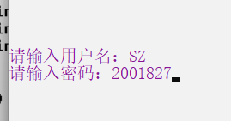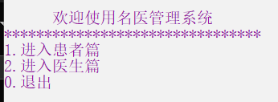

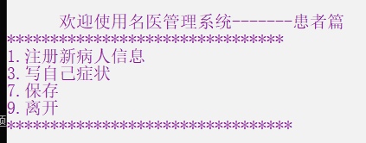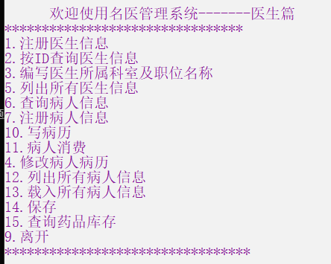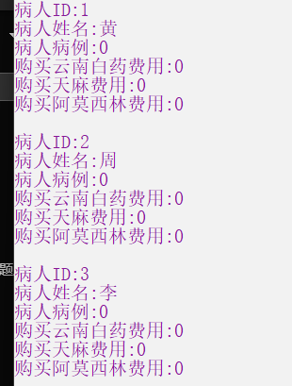

7.实验心得与感想

C语言学习已经快两年了，期间以很少触碰这门计算机语言，再次接触，它已经变为熟悉陌生人了，通过此次系统设计，我发现了自己不足：有想法但基础差不能支撑起自己去实现自己想要的功能，平时敲代码时间不足，对事物的逻辑思维考虑不完善……但这次实验也让我学会了很多，一个功能有不同实现代码，当这一方法不能满足自己或自己没有能力写出，或许可以换一个，另辟蹊径来实现功能开发，本次代码主要利用C语言指针来完成功能实验，也让我进一步体会指针魅力和奇妙，但还不能熟练掌握，编写代码出现许多bug和与自己想象不同，但利用互联网让我边学边利用，这种感觉让我挺舒服，最后我还体会到了代码运行出来时自己骄傲感，尽管功能实现不是怎么完善，更让我唤起了高中时期闲下来时也再思考问题的感觉，总之，我从这次综合实验课程获益很多，最后也感谢向老师对我建议与指导。